东吴货币市场证券投资基金2011年第1季度报告

2011年3月31日

基金管理人：东吴基金管理有限公司
基金托管人：中国农业银行股份有限公司
报告送出日期： 二〇一一年四月二十一日
§1 重要提示

基金管理人的董事会及董事保证本报告所载资料不存在虚假记载、误导性陈述或重大遗漏，并对其内容的真实性、准确性和完整性承担个别及连带责任。
基金托管人中国农业银行股份有限公司根据本基金合同规定，于2011年4月20日复核了本报告中的财务指标、净值表现和投资组合报告等内容，保证复核内容不存在虚假记载、误导性陈述或者重大遗漏。
基金管理人承诺以诚实信用、勤勉尽责的原则管理和运用基金资产，但不保证基金一定盈利。
基金的过往业绩并不代表其未来表现。投资有风险，投资者在作出投资决策前应仔细阅读本基金的招募说明书。
本报告中财务资料未经审计。
本报告期自2011年1月1日起至3月31日止。

§2 基金产品概况

基金简称 | 东吴货币
基金主代码 | 583001
基金运作方式 | 契约型开放式
基金合同生效日 | 2010年5月11日
报告期末基金份额总额 | 1,180,491,307.55份
投资目标 | 在控制风险和保证流动性的前提下，通过主动式管理及量化分析,为投资者提供稳定的收益。
投资策略 | 本基金采取积极的投资策略，自上而下地进行投资管理。通过定性分析和定量分析，形成对短期利率变化方向的预测；在此基础之上，确定组合久期和类别资产配置比例；在此框架之下，通过把握收益率曲线形变和无风险套利机会来进行品种选择。
业绩比较基准 | 同期七天通知存款利率（税后）。
风险收益特征 | 本基金为货币市场基金，在所有证券投资基金中，是风险相对较低的基金产品。在一般情况下，其风险与预期收益均低于一般债券基金，也低于混合型基金与股票型基金。
基金管理人 | 东吴基金管理有限公司
基金托管人 | 中国农业银行股份有限公司
下属两级基金的基金简称 | 东吴货币A | 东吴货币B
下属两级基金的交易代码 | 583001 | 583101
报告期末下属两级基金的份额总额 | 447,579,348.53份 | 732,911,959.02份

§3 主要财务指标和基金净值表现

3.1 主要财务指标
单位：人民币元
主要财务指标 | 报告期(2011年1月1日-2011年3月31日)
主要财务指标 | 东吴货币A | 东吴货币B
1．本期已实现收益 | 2,404,745.54 | 6,153,107.64
2．本期利润 | 2,404,745.54 | 6,153,107.64
3．期末基金资产净值 | 447,579,348.53 | 732,911,959.02
注：1、本期已实现收益指基金本期利息收入、投资收益、其他收入（不含公允价值变动收益）扣除相关费用后的余额，本期利润为本期已实现收益加上本期公允价值变动收益，由于本基金采用摊余成本法核算，因此，公允价值变动收益为零，本期已实现收益和本期利润的金额相等。
2、本基金无持有人认购/申购或交易基金的各项费用。
3、本基金收益分配按日结转份额。

3.2 基金净值表现

3.2.1 本报告期基金份额净值收益率及其与同期业绩比较基准收益率的比较
1．东吴货币A
阶段 | 净值收益率① | 净值收益率标准差② | 业绩比较基准收益率③ | 业绩比较基准收益率标准差④ | ①－③ | ②－④
过去三个月 | 0.7988% | 0.0056% | 0.3385% | 0.0001% | 0.4603% | 0.0055%
注：1、比较基准=同期七天通知存款利率（税后）。
2、本基金收益分配按日结转份额。

2．东吴货币B
阶段 | 净值收益率① | 净值收益率标准差② | 业绩比较基准收益率③ | 业绩比较基准收益率标准差④ | ①－③ | ②－④
 | 0.8573% | 0.0056% | 0.3385% | 0.0001% | 0.5188% | 0.0055%
注：1、比较基准=同期七天通知存款利率（税后）。
2、本基金收益分配按日结转份额。

3.2.2 自基金合同生效以来基金份额累计净值收益率变动及其与同期业绩比较基准收益率变动的比较
东吴货币市场证券投资基金
累计净值收益率与业绩比较基准收益率历史走势对比图
（2010年5月11日至2011年3月31日）
- 东吴货币A
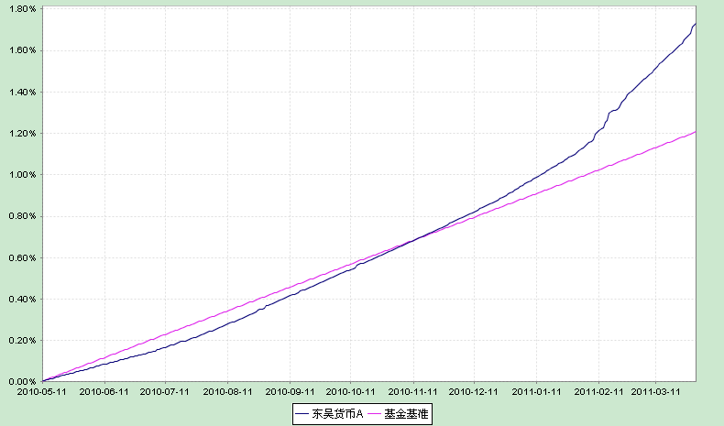

- 东吴货币B
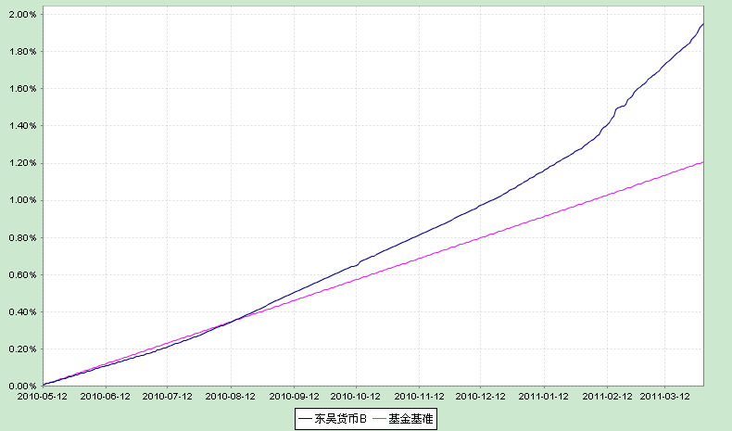
注：1、本基金于2010年5月11日成立。
2、比较基准=同期七天通知存款利率（税后）。

§4 管理人报告

4.1 基金经理（或基金经理小组）简介
姓名 | 职务 | 任本基金的基金经理期限 |  | 证券从业年限 | 说明
姓名 | 职务 | 任职日期 | 离任日期 | 证券从业年限 | 说明
韦勇 | 本基金的基金经理 | 2010-5-11 | - | 16年 | 香港公开大学MBA毕业，曾任贵州证券有限责任公司交易经理、汉唐证券有限责任公司投资经理、恒泰证券股份有限公司投资经理等职。2009年6月加入东吴基金，现担任东吴优信债券、东吴货币基金经理。
注：1、韦勇先生为该基金的首任基金经理，此处的任职日期为基金成立日。
2、证券从业的含义遵从行业协会《证券业从业人员资格管理办法》的相关规定。

4.2 报告期内本基金运作遵规守信情况说明
本报告期内，本基金管理人严格遵守《证券投资基金法》、中国证监会的规定和基金合同的规定及其他有关法律规定，本着诚实信用、勤勉尽责的原则管理和运用基金资产，在严格控制风险的基础上，为基金持有人谋求最大利益，无损害基金持有人利益的行为，基金投资组合符合有关法律法规的规定及基金合同的约定。

4.3 公平交易专项说明
4.3.1 公平交易制度的执行情况
本报告期内，本基金管理人按照法律法规关于公平交易的相关规定，严格执行公司公平交易管理制度，确保了公司管理的不同投资组合在授权、研究分析、投资决策、交易执行、业绩评估等投资管理活动和环节得到公平对待。
4.3.2 本投资组合与其他投资风格相似的投资组合之间的业绩比较
本基金与本基金管理人旗下的其他投资组合的投资风格不同。
4.3.3 异常交易行为的专项说明
本报告期内，未发现本基金有可能导致不公平交易和利益输送的异常交易。

4.4 报告期内基金的投资策略和业绩表现说明

4.4.1 报告期内基金投资策略和运作分析
进入2011年以来，受通胀持续高位影响，央行多次使用利率和数量调控手段，加上春节因素，导致春节前货币市场短端利率大幅攀升，带来了较好的阶段性投资机会，我们及时拉长久期，加大了对浮动债、短融以及协议存款的比重，取得了较好的效果，节后市场资金面逐步恢复正常，但二季度通胀同比水平仍然很高，政策调控放松可能性不大，交易时点的选择将较为重要。

4.4.2 报告期内基金的业绩表现
本报告期东吴货币A份额净值收益率为0.7988%，东吴货币B份额净值收益率为0.8573%，同期业绩比较基准收益率为0.3385%。
4.5 管理人对宏观经济、证券市场及行业走势的简要展望
2011年预计国内经济增速将继续维持高位，流动性仍然相对宽松，但高启的通胀压力，使得央行将继续加息和提高存款准备金率，货币市场短端利率水平将继续震荡向上，这也给货币基金带来了较好的投资机会，但由于今年经济形势较为复杂，需要保持较为灵活的操作，短融、浮动债和协议存款仍是较好的投资标的。我们将维持谨慎的态度，密切关注经济数据的各项变化,并随之及时调整投资策略，力争为投资者创造持续、稳定地回报。

§5 投资组合报告

5.1 报告期末基金资产组合情况
序号 | 项目 | 金额（元） | 占基金总资产的比例（％）
1 | 固定收益投资 | 636,434,892.10 | 49.69
 | 其中：债券 | 636,434,892.10 | 49.69
 | 资产支持证券 | - | -
2 | 买入返售金融资产 | 200,000,000.00 | 15.62
 | 其中：买断式回购的买入返售金融资产 | - | -
3 | 银行存款和结算备付金合计 | 396,270,386.08 | 30.94
4 | 其他各项资产 | 48,057,192.49 | 3.75
5 | 合计 | 1,280,762,470.67 | 100.00

5.2 报告期债券回购融资情况
序号 | 项目 | 占基金资产净值比例（％）
1 | 报告期内债券回购融资余额 | 6.69
1 | 其中：买断式回购融资 | -
序号 | 项目 | 金额 | 占基金资产净值的比例（％）
2 | 报告期末债券回购融资余额 | 98,999,581.00 | 8.39
2 | 其中：买断式回购融资 | - | -
注：报告期内债券回购融资余额占基金资产净值的比例为报告期内每个交易日融资余额占基金资产净值比例的简单平均值。

债券正回购的资金余额超过基金资产净值的20％的说明
序号 | 发生日期 | 融资余额占基金资产净值的比例（%） | 原因 | 调整期
1 | 2011-03-28 | 22.23 | 大额赎回 | 2011-3-31
2 | 2011-03-29 | 25.33 | 大额赎回 | 2011-3-31
3 | 2011-03-30 | 25.60 | 大额赎回 | 2011-3-31

5.3 基金投资组合平均剩余期限

5.3.1 投资组合平均剩余期限基本情况
项目 | 天数
报告期末投资组合平均剩余期限 | 111
报告期内投资组合平均剩余期限最高值 | 111
报告期内投资组合平均剩余期限最低值 | 29

报告期内投资组合平均剩余期限超过180天情况说明
本基金合同约定投资组合的平均剩余期限不超过120天，本基金本报告期内投资组合平均剩余期限无超过120天的情况。

5.3.2 报告期末投资组合平均剩余期限分布比例
序号 | 平均剩余期限 | 各期限资产占基金资产净值的比例（%） | 各期限负债占基金资产净值的比例（％）
1 | 30天以内 | 32.75 | 8.39
 | 其中：剩余存续期超过397天的浮动利率债 | 7.66 | -
2 | 30天(含)—60天 | 17.85 | -
 | 其中：剩余存续期超过397天的浮动利率债 | 5.99 | -
3 | 60天(含)—90天 | 19.93 | -
 | 其中：剩余存续期超过397天的浮动利率债 | 6.38 | -
4 | 90天(含)—180天 | 0.85 | -
 | 其中：剩余存续期超过397天的浮动利率债 | - | -
5 | 180天(含)—397天（含） | 33.04 | -
 | 其中：剩余存续期超过397天的浮动利率债 | - | -
 | 合计 | 104.42 | 8.39
注：本基金合同约定本基金投资组合的平均剩余期限不超过120天，本处的180天实际调整为按120天予以分段列示。

5.4 报告期末按债券品种分类的债券投资组合
序号 | 债券品种 | 摊余成本（元） | 占基金资产净值比例  （％）
1 | 国家债券 | - | -
2 | 央行票据 | - | -
3 | 金融债券 | 236,345,294.41 | 20.02
 | 其中：政策性金融债 | 236,345,294.41 | 20.02
4 | 企业债券 | - | -
5 | 企业短期融资券 | 400,089,597.69 | 33.89
6 | 其他 | - | -
7 | 合计 | 636,434,892.10 | 53.91
8 | 剩余存续期超过397天的浮动利率债券 | 236,345,294.41 | 20.02

5.5 报告期末按摊余成本占基金资产净值比例大小排名的前十名债券投资明细
序号 | 债券代码 | 债券名称 | 债券数量  (张) | 摊余成本（元） | 占基金资产净值比例（％）
1 | 090306 | 09进出06 | 500,000 | 50,458,089.80 | 4.27
2 | 1181107 | 11酒钢CP01 | 500,000 | 50,162,112.51 | 4.25
3 | 1181091 | 11瑞水泥CP01 | 500,000 | 50,113,530.47 | 4.25
4 | 110402 | 11农发02 | 500,000 | 50,065,752.93 | 4.24
5 | 1181338 | 10川水电CP01 | 500,000 | 49,903,346.47 | 4.23
6 | 100209 | 10国开09 | 400,000 | 40,326,452.11 | 3.42
7 | 110212 | 11国开12 | 400,000 | 40,108,092.96 | 3.40
8 | 070219 | 07国开19 | 300,000 | 30,143,631.31 | 2.55
9 | 1081441 | 10公控CP02 | 300,000 | 30,033,220.55 | 2.54
10 | 1181080 | 11苏汇鸿CP01 | 300,000 | 30,015,798.34 | 2.54

5.6“影子定价”与“摊余成本法”确定的基金资产净值的偏离
项目 | 偏离情况
报告期内偏离度的绝对值在0.25(含)-0.5%间的次数 | 1次
报告期内偏离度的最高值 | 0.2564%
报告期内偏离度的最低值 | 0.0536%
报告期内每个工作日偏离度的绝对值的简单平均值 | 0.1231%

5.7 报告期末按公允价值占基金资产净值比例大小排名的前十名资产支持证券投资明细
本基金本报告期末未持有资产支持证券。

5.8 投资组合报告附注

5.8.1 基金计价方法说明
本基金采用固定份额净值，基金份额账面净值始终保持为1.0000元。
本基金估值采用摊余成本法，即估值对象以买入成本列示，按票面利率或协议利率并考虑其买入时的溢价与折价，在剩余存续期内平均摊销，每日计提损益。

5.8.2 报告期内，本基金持有剩余期限小于397天但剩余存续期超过397天的浮动利率债券，其摊余成本总计在交易日超过当日基金资产净值20%的情况如下：
序号序号  序号 | 发生日期 | 该类浮动债占基金资产净值的比例（%） | 原因 | 调整期
1 | 2011-01-11 | 22.40 | 大额赎回 | 2011-1-21
2 | 2011-01-12 | 22.32 | 大额赎回 | 2011-1-21
3 | 2011-01-13 | 22.40 | 大额赎回 | 2011-1-21
4 | 2011-01-14 | 22.39 | 大额赎回 | 2011-1-21
5 | 2011-01-17 | 22.34 | 大额赎回 | 2011-1-21
6 | 2011-01-18 | 22.22 | 大额赎回 | 2011-1-21
7 | 2011-01-19 | 22.14 | 大额赎回 | 2011-1-21
8 | 2011-01-20 | 22.03 | 大额赎回 | 2011-1-21
9 | 2011-01-26 | 22.17 | 大额赎回 | 2011-2-17
10 | 2011-01-27 | 24.33 | 大额赎回 | 2011-2-17
11 | 2011-01-28 | 24.49 | 大额赎回 | 2011-2-17
12 | 2011-01-30 | 24.48 | 大额赎回 | 2011-2-17
13 | 2011-01-31 | 25.23 | 大额赎回 | 2011-2-17
14 | 2011-02-01 | 25.26 | 大额赎回 | 2011-2-17
15 | 2011-02-09 | 25.34 | 大额赎回 | 2011-2-17
16 | 2011-02-10 | 25.20 | 大额赎回 | 2011-2-17
17 | 2011-02-11 | 24.93 | 大额赎回 | 2011-2-17
18 | 2011-02-12 | 24.93 | 大额赎回 | 2011-2-17
19 | 2011-02-14 | 24.86 | 大额赎回 | 2011-2-17
20 | 2011-02-15 | 27.38 | 大额赎回 | 2011-2-17
21 | 2011-02-16 | 21.82 | 大额赎回 | 2011-2-17
22 | 2011-03-29 | 20.15 | 大额赎回 | 2011-4-7
23 | 2011-03-30 | 20.36 | 大额赎回 | 2011-4-7
24 | 2011-03-31 | 20.02 | 大额赎回 | 2011-4-7
5.8.3 报告期内本基金投资的前十名证券的发行主体未被监管部门立案调查，在本报告编制日前一年内本基金投资的前十名证券的发行主体未受到公开谴责、处罚。

5.8.4 其他各项资产构成
序号 | 名称 | 金额（元）
1 | 存出保证金 | -
2 | 应收证券清算款 | -
3 | 应收利息 | 6,384,728.86
4 | 应收申购款 | 41,672,463.63
5 | 其他应收款 | -
6 | 待摊费用 | -
7 | 其他 | -
8 | 合计 | 48,057,192.49

5.8.5 投资组合报告附注的其他文字描述部分
由于四舍五入的原因，分项之和与合计项之间可能存在尾差。

§6 开放式基金份额变动
单位：份
项目 | 东吴货币A | 东吴货币B
本报告期期初基金份额总额 | 49,928,631.71 | 720,963,156.05
本报告期基金总申购份额 | 1,713,749,701.76 | 1,917,187,008.13
减：本报告期基金总赎回份额 | 1,316,098,984.94 | 1,905,238,205.16
本报告期期末基金份额总额 | 447,579,348.53 | 732,911,959.02
注：报告期期间基金总申购份额含红利再投、份额级别调整和转换入份额，基金总赎回份额含份额级别调整和转换出份额。

§7 影响投资者决策的其他重要信息

无。
§8 备查文件目录

8.1 备查文件目录
1、中国证监会批准东吴货币市场证券投资基金设立的文件；
2、《东吴货币市场证券投资基金基金合同》；
3、《东吴货币市场证券投资基金托管协议》；
4、基金管理人业务资格批件、营业执照和公司章程；
5、报告期内东吴货币市场证券投资基金在指定报刊上各项公告的原稿。

8.2 存放地点
基金管理人处、基金托管人处。

8.3 查阅方式
投资者可在基金管理人营业时间内免费查阅。
网站：http：//www.scfund.com.cn
投资者对本报告书如有疑问，可咨询本基金管理人东吴基金管理有限公司。
客户服务中心电话 （021）50509666

东吴基金管理有限公司
二〇一一年四月二十一日

